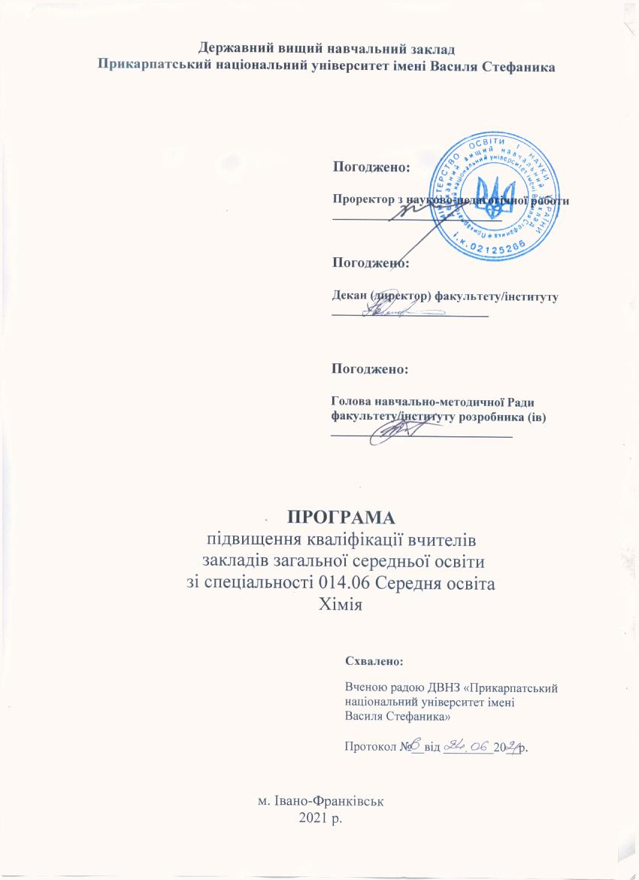

Програма підвищення кваліфікації
вчителів закладів загальної середньої освіти

Розробник / розробники (контактні дані):
Матківський Микола Петрович, доцент, кандидат технічних наук, доцент кафедри хімії середовища та хімічної освіти, тел. 097-3778123, e-mail: mykola.matkivskyi@pnu.edu.ua

Найменування програми «Основи хімічної технології»

Мета: Розширення особистісних компетенцій вчителя, здатного вирішувати складні та нестандартні завдання і проблеми дослідницького та інноваційного характеру в галузі викладання хімії; вдосконалення професiйної майстерностi на основi модернiзацiї змiсту, форм i методiв навчання, впровадження iнновацiйних технологiй у навчальний процес.

Зміст: запропоновано для вчительського загалу та розглянуто основні інструменти для засвоєння окремих тем при викладанні природничих дисциплін, доказана ефективність їх впровадження в освітній процес шляхом поєднання теоретичних знань і практичних навичок, показано сучасні засоби навчання, які доцільно використовувати для їх проведення; обґрунтовано сучасні підходи до використання форм, методів, прийомів інтегрованих уроків; розглянуто етапи планування та впровадження їх в окремі теми навчального процесу.

Обсяг (тривалість), що встановлюється в годинах та / або в кредитах ЄКТС:
30 год. (1 кредит ЄКТС)

Форма / форми підвищення кваліфікації:
Очна – 20 годин
Дистанційна – 10 годин

Перелік компетентностей, що вдосконалюватимуться / набуватимуться (загальні, фахові):
Загальні компетентності:
Здатність до міжособистісної взаємодії, роботи в команді, спілкування з представниками інших професійних груп різного рівня (соціальна компетентність);
Здатність до прийняття ефективних рішень у професійній діяльності та
відповідального ставлення до обов’язків, мотивування людей до досягнення
спільної мети (лідерська компетентність);
Здатність до генерування нових ідей, виявлення та розв’язання проблем,
ініціативності та підприємливості (підприємницька компетентність).
Професійні компетентності:
- мовно-комунікативна;
- предметно-методична;
- інформаційно-цифрова;
- інноваційна;
- проектувальна;
- оцінювально-аналітична;
- здатність до навчання впродовж життя.

Розподіл годин за видами діяльності:
Назви змістових модулів на навчальних тем | Кількість годин
Назви змістових модулів на навчальних тем | Лекції | Практичні /  Семінарські /  Лабораторні  заняття | Самостійна робота | Контрольна робота | Всього кредитів /  годин
Модуль І. Сировина та енергетика в неорганічному синтезі. Виробництво окремих неорганічних речовин (сульфатної та азотної кислот, мінеральних добрив, силікатів). | 4 |  | 6 |  | 0,33/  10
Модуль ІІ. Промисловий органічний синтез. Виробництво окремих органічних речовин аліфатичного та ароматичного ряду. Охорона навколишнього середовища. | 6 |  | 4 |  | 0,33/  10
Модуль ІІІ. Практичний модуль. Розв'язування задач прикладного характеру. |  | 6 |  | 4 | 0,33/  10

Особа/ особи, які виконують програму: освіта, категорія, науковий ступінь, педагогічне / вчене звання, досвід роботи:
Ступінь бакалавра, магістра зі спеціальності 014 «Середня освіта» (014.06 Хімія, 014.15 Природничі науки), 102 Хімія, свідоцтво про підвищення кваліфікації.

Терміни виконання програми: 1 тиждень

Очікувані результати навчання:
- розвивати стійку пізнавальну мотивацію в учнів;
- формувати навички пошукової активності та дослідницької діяльності у учнів, вміння вчитися протягом життя;
- розуміти вікові особливості учнів при вивченні тем прикладного характеру;
- вміти вибирати методики, які відповідають найбільш економічно вигідному виробництву і забезпечують достатній хіміко-аналітичний контроль технологічного процесу;
- використовувати інноваційні методики навчання та цифрові інструменти для створення сучасного інноваційного освітнього середовища;
- виявляти можливості для розробки нових хіміко-технологічних процесів та забезпечувати їх реалізацію в умовах високого динамізму освітнього процесу та сучасного виробництва.
- формувати вміння й навички критичного мислення, креативності, прагнення до саморозвитку і професійного самовдосконалення.

Вартість програми: встановлюється планово-фінансовим відділом університету
За попередніми розрахунками : в групах до 21 особи учасників - 1000 грн.від кожного слухача курсів за 1 кредит; якщо ж у групі 21 і більше осіб - 870 грн. за 1 кредит від кожного слухача.

Графік навчального процесу: відповідно до плану графіка

Мінімальна та максимальна кількість осіб у групі:
мінімальна кількість – 10 осіб; максимальна – 25 осіб

Академічні, професійні можливості за результатами опанування програмою: отримання свідоцтва підвищення кваліфікації (30 годин, 1 ЄКТС)

Можливість надання подальшої підтримки чи супроводу: Викладачі курсу в форматі листування (email) допоможуть і будуть супроводжувати при формуванні навчального матеріалу.

Додаткові послуги (організація трансферу, перелік можливих послуг для осіб з інвалідністю): за зверненням.

Документ, що видається за результатами підвищення кваліфікації: свідоцтво
Розробник / розробники (посада, наукова ступінь, вчене звання ПІБ):

доцент кафедри хімії середовища та хімічної освіти, кандидат хімічних наук, доцент Матківський Микола Петрович.

